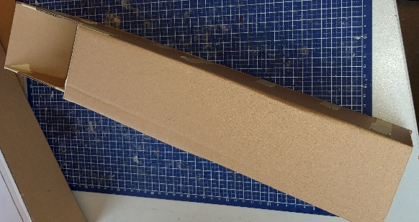
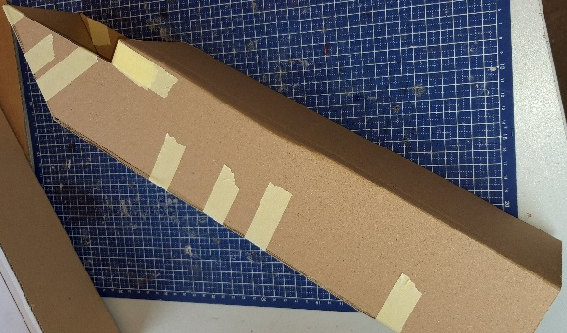
Balk:
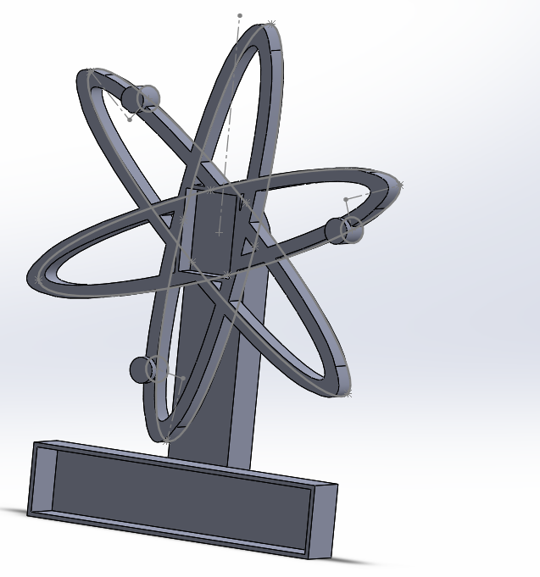
Wordt in een winkel met films en series afdeling geplaatst of in een supermarkt op een tafel bij de kassa.
Productvoorwaarden en materiaaleigenschap:
- De balk moet stevig genoeg zijn voor de display. (stevigheid)
- De balk moet gecoat zijn. (coatbaarheid)
Balk
- De balk kan niet scherp zijn aan de randen zodat het opgepakt kan worden. (bewerkbaarheid)
- De balk moet met een plaat in elkaar gevouwen kunnen worden. (bewerkbaarheid)
- De balk moet niet te zwaar zijn zodat het opgepakt kan worden. (dichtheid)
- De balk moet tegen een stoot van iemand kunnen dat niet met opzet was. (stevigheid)
Materialen:
- Karton
- Metaal
- Hout
- Thermoplast

 | De balk moet stevig genoeg zijn voor de display. | De balk moet gecoat zijn. | De balk kan niet scherp zijn aan de randen zodat het opgepakt kan worden. | De balk moet met een plaat in elkaar gevouwen kunnen worden. | De balk moet niet te zwaar zijn zodat het opgepakt kan worden. | De balk moet tegen een stoot van iemand kunnen dat niet met opzet was. | resultaat
 | stevigheid | coatbaarheid | bewerkbaarheid | bewerkbaarheid | dichtheid | stevigheid
Karton | ++ | ++ | ++ | ++ | ++ | + | 11
Metaal | ++ | ++ | ++ | - | - | ++ | 8
Hout | ++ | - | ++ | - | ++ | ++ | 8
Thermoplast | ++ | ++ | ++ | + | ++ | + | 10

Keuze:
- Karton
- Thermoplast
- Hout. Alleen kan je het niet in elkaar vouwen, maar het is wel licht genoeg in tegenstelling tot metaal.

- Thermoplast want die kun je omsmelten in de juiste vorm.
- Thermoharders hebben veel meer moleculen die samen steviger zijn dan een thermoplast en dus smelt een thermoplast
- Aluminium, goedkoop, licht, goed bewerkbaar.
- Thermoplast, goedkoop omdat het geprint kan worden.
- RVS, roest niet en makkelijk schoon te maken. Hoge dichtheid.
- Aluminium, licht, stevig en ziet er mooi uit.
- Aluminium met een laag zink erover zodat het niet roest.

